**《金属电化学腐蚀与防护》基础作业**

1．下列说法不正确的是(　　)

A．钢铁因含杂质而容易发生电化学腐蚀，所以合金都不耐腐蚀

B．原电池反应是导致金属腐蚀的主要原因，但人们可以利用原电池原理来减缓金属的腐蚀

C．钢铁电化腐蚀两种类型主要区别在于水膜的酸碱性不同，正极反应不同

D．无论哪种类型的腐蚀，其实质都是金属被氧化

2．下列关于铁制品保护措施的说法中不正确的有（ ）

A．在自行车钢圈上镀上一层金属铬，摩擦部位加上机油或黄油

B．在海轮的外壳上常焊有锌块，且定期更新

C．相同条件下，马口铁(表层镀锡)与白铁(表层镀锌)相比，马口铁更为耐用

D．在钢铁中加入锰、铬等金属，以改变钢铁结构起到保护作用

3．下列关于金属腐蚀与防护的说法中正确的是（ ）

A．牺牲阳极的阴极保护法是一种基于电解池原理的金属防护法

B．钢铁的析氢腐蚀和吸氧腐蚀的负极反应式相同

C．镀锌铁制品镀层受损后形成原电池，锌作负极，比破损前更耐腐蚀

D．将变黑后的银器（表面被氧化为Ag2S）放入盛有食盐溶液的铝质容器中，黑色褪去是因为生成了AgCl

4．如图装置中，小试管内为红墨水，具支试管内盛有pH＝4的雨水和生铁片。观察到：开始导管内液面下降，一段时间后导管内液面回升，略高于小试管液面。以下有关解释合理的是(　　)

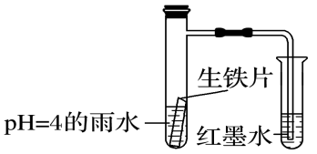A．生铁片中的碳是原电池的负极，发生还原反应

B．雨水酸性较强，生铁片仅发生析氢腐蚀

C．墨水回升时，碳极的反应式为：O2＋2H2O＋4e－==4OH－

D．具支试管中溶液pH逐渐减小

5．如图所示装置，若开始时a、b两端液面相平，放置一段时间后，下列有关叙述中不正确

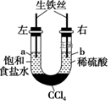的是（ ）

A．a管发生吸氧腐蚀，b管发生析氢腐蚀

B．a、b两端相同的电极反应式为Fe－2e－===Fe2＋

C．一段时间后，a端液面高于b端液面

D．a处总反应为：

6．下列不是应用了电解池原理的是（ ）

A．电镀 B．工业制镁 C．牺牲阳极的阴极保护法 D．氯碱工业制Cl2等

7．下列关于如图所示各装置的叙述正确的是（ ）

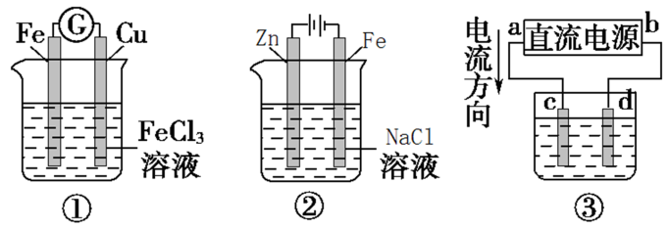

A．装置①是原电池，总反应式是Cu＋2Fe3＋= Cu2＋＋2Fe2＋

B．装置①中，铁作正极，正极反应式为Fe3＋＋e－= Fe2＋

C．装置②可以减缓铁棒的腐蚀，此保护方法为牺牲阳极的阴极保护法

D．若用装置③精炼铜，则c极为粗铜，d极为纯铜，电解质溶液为CuSO4溶液

8．图Ⅰ的目的是精炼铜，图Ⅱ的目的是保护钢闸门。下列说法不正确的是（ ）

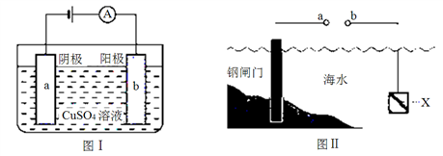

A．图Ⅰ中a为纯铜

B．图Ⅰ中 向b极移动

C．图Ⅱ中如果a、b间连接电源，则a连接负极

D．图Ⅱ中如果a、b间用导线连接，则X可以是铜

9．深埋在潮湿土壤中的铁管道，在硫酸盐还原菌作用下，能被硫酸根腐蚀，其电化学腐蚀原理如下图所示，下列与此原理有关的说法错误的是(　 　)

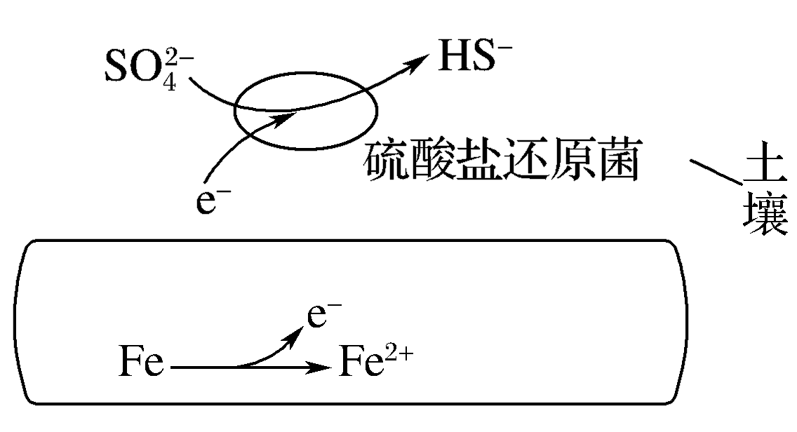A．正极反应：SO＋5H2O＋8e－===HS－＋9OH－

B．输送暖气的管道不易发生此类腐蚀

C．这种情况下，Fe腐蚀的最终产物为Fe2O3·*x*H2O

D．管道上刷富锌油漆可以延缓管道的腐蚀

10．某同学进行下列实验

|  |  |
| --- | --- |
| 操作 | 现象 |
| 学科网(www.zxxk.com)--教育资源门户，提供试题试卷、教案、课件、教学论文、素材等各类教学资源库下载，还有大量丰富的教学资讯！  取一块打磨过的生铁片，在其表面滴一滴含酚酞和K3[Fe(CN)6]的食盐水 | 学科网(www.zxxk.com)--教育资源门户，提供试题试卷、教案、课件、教学论文、素材等各类教学资源库下载，还有大量丰富的教学资讯！  放置一段时间后，生铁片上出现如图所示“斑痕”，其边缘为红色，中心区域为蓝色，在两色环交界处出现铁锈 |

下列说法不合理的是(　　)

A．生铁片发生吸氧腐蚀

B．中心区的电极反应式为Fe－2e－===Fe2＋

C．边缘处的电极反应式为O2＋2H2O＋4e－===4OH－

D．交界处发生的反应为4Fe2＋＋O2＋10H2O===4Fe(OH)3＋8H＋